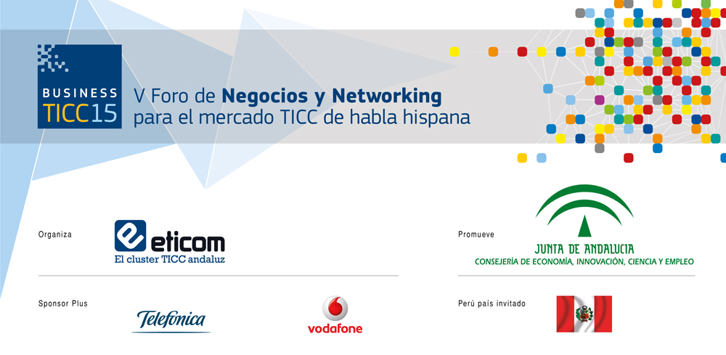

NOTA DE PRENSA
CERCA DE 100 EMPRESAS TIC DE JAÉN, CONVOCADAS AL MAYOR ENCUENTRO EMPRESARIAL DE NETWORKING INTERNACIONAL DE LAS TECNOLOGÍAS DE LA INFORMACIÓN BUSINESS TICC

- El mayor encuentro empresarial internacional de negocios y networking del sector de las tecnologías de la información, comunicaciones y contenidos digitales del mercado hispano hablante tendrá lugar en Málaga los días 10 y 11 de junio. El evento está organizado por Eticom, Asociación Clúster de Empresarios de Tecnología de la Información y Comunicación de Andalucía, e impulsado por la Consejería de Economía, Innovación, Ciencia y Empleo de la Junta de Andalucía, y prevé la participación de más de mil profesionales y 500 empresas.

- El presidente de ETICOM, Fernando Rodríguez del Estal, manifestó que “la organización prevé que Jaén, que representa el 5,5 por ciento del sector TIC andaluz, esté presente con la participación de sus profesionales y empresas”.
- En la última edición se dieron cita más de 350 empresas nacionales e internacionales y 700 profesionales, con más de 2.000 reuniones de negocio. Las nuevas tendencias del mercado en Big data, cloud computing, movilidad, omnicanalidad, Internet de las cosas, impresión 3D serán las protagonistas en el encuentro de 2015.

Jaén, 6 de mayo de 2015.- El sector TIC de Jaén, del que forman parte cerca de 100 empresas, serán convocadas a la nueva edición del V Foro de Negocios y Networking para el Mercado TICC de Habla Hispana, Business TICC 2015, que se celebrará en el Palacio de Ferias y Congresos de Málaga los días 10 y 11 de junio, en el que la organización prevé la participación de más de mil profesionales y 500 empresas del ámbito nacional e internacional.
El mayor encuentro empresarial internacional de negocios y networking del sector de las tecnologías de la información, comunicaciones y contenidos digitales del mercado hispanohablante está organizado por ETICOM, Asociación Clúster de Empresarios de la Información, las Comunicaciones y los Contenidos Digitales de Andalucía e impulsado por la Consejería de Economía, Innovación, Ciencia y Empleo de la Junta de Andalucía.
El presidente de ETICOM, Fernando Rodríguez del Estal, manifestó que “prevemos que Jaén, que representa el 5,5 por ciento del sector TIC andaluz, esté presente con la participación de sus profesionales y empresas”.
Business TICC 2015 reunirá a la primera línea de directivos y empresarios referentes del sector en ámbito nacional e internacional. Sus principales objetivos son incrementar las relaciones comerciales, empresariales, productivas, de I+D+I e internacionales de las empresas, ampliar contactos, aprender de los competidores y organizaciones, familiarizarse con las nuevas tendencias y transferir conocimientos y tecnologías. Business TICC 2015 ofrece así a cada asistente la oportunidad de ampliar su red de clientes, partners y proveedores a nivel internacional. Y todo ello en un solo evento, cuyas áreas son las siguientes: Networking, Internacional, Desafíos Tecnológicos, Políticas Públicas TICC, Economía Digital, Emprendimiento y Empleo Digital.
En la última edición de Business TICC se dieron cita más de 350 empresas nacionales e internacionales y 700 profesionales, con más de 2.000 reuniones de negocio. Las nuevas tendencias del mercado en Big data, cloud computing, movilidad, omnicanalidad, Internet de las cosas, impresión 3D, entre otras, serán las temáticas a debate en este nuevo encuentro.
Entre las principales novedades de esta quinta edición cabe destacar la ampliación del ámbito sectorial, con la invitación al sector de los contenidos digitales. Además de las áreas de trabajo simultáneas, el evento cuenta con un espacio de negocios para afianzar las relaciones empresariales. Business TICC 2015 será también una oportunidad única para conocer y analizar el potencial empresarial del hipersector TICC en Andalucía. El evento está orientado a rentabilizar las áreas estratégicas generadoras de recursos económicos para la empresa TICC participante.
La Junta de Andalucía promueve la organización de este encuentro como parte de la estrategia de impulso al sector TIC, clave para la renovación del modelo productivo andaluz, con un volumen de negocio global cercano a los 4.000 millones de euros y que genera aproximadamente 30.500 puestos de empleo.
El alto volumen de negocio generado, la calidad de los participantes, la variedad de las acciones programadas y el número e importancia de las instituciones y empresas patrocinadoras, permite afirmar que Business TICC 2015 es una cita obligada para las empresas del sector TICC nacionales e internacionales.
Colaboradores de Business TICC
Como Foro de Negocios y Networking de origen andaluz, Business TICC es el gran evento exclusivo integral de la comunidad empresarial hispanohablante de las tecnologías de la información, comunicaciones y contenidos digitales, organizado por ETICOM, y promovido por la Consejería de Economía, Innovación, Ciencia y Empleo del Gobierno autonómico. Reúne a Telefónica y Vodafone como sponsors plus y a Perú como país invitado. Sus patrocinadores son CISCO, SDOS, Fujitsu, Magtel, Soltel Group, MGS, CITIC, AT4 Wireless, Axial y Cibernos. Cuenta con los colaboradores Keiretsu Forum, Foro Capital Pymes, Gucoext Consultores, Gralek Consultores, Near Technologies, Genera e Ingenia.

BUSINESS TICC 2015 - Gabinete de comunicación
Pilar Mena – José Manuel Caro – Aurora Suárez –Enrique Ballesteros
954 62 27 27 / 630 13 39 77 / 677 73 20 25 / 629 45 19 04 / 616 07 24 74
asuarez@euromediagrupo.es
Para más información:
www.businessticc.com

